INFORME DE SEGUIMIENTO PRIMER TRIMESTRE POA 2017
ENERO-MARZO
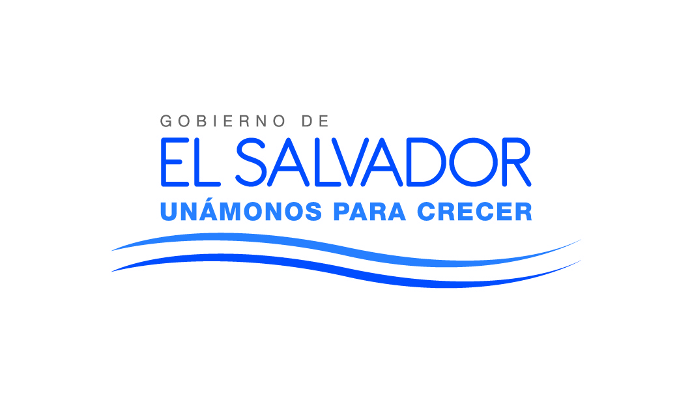

UNIDAD DE PLANIFICACION INSTITUCIONAL

San Salvador, 03 Mayo 2017

INTRODUCCION

En el presente informe se presenta el cumplimiento de las actividades planificadas para este año 2017, por todos los departamentos de la Institución, el cual se verá reflejado en el cuadro de seguimiento en el periodo de Enero a Marzo.
También veremos la justificación de algunas áreas de las actividades que no se han podido realizar, ya sea por falta de aprobación, fondos económicos o por la realización de otras actividades extracurriculares, como también la reprogramación de las mismas.

OBJETIVOS DEL INFORME

OBJETIVO GENERAL
Informar sobre el cumplimiento de metas y actividades planificadas por cada departamento de la Institución en el primer trimestre de este año 2017.

OBJETIVO ESPECIFICOS
- Valorar el desempeño de las unidades organizativas de la Institución en términos del cumplimiento de las actividades propuestas en el Plan Operativo Anual (POA).
- Proveer de una herramienta que sirva para la toma de decisiones en la ejecución de los diferentes objetivos estratégicos y en las acciones que la Institución está realizando, así como también para la reprogramación de otros proyectos y actividades que estén en consonancia con el logro de los productos esperados, propuestos en el Plan Estratégico.

ALCANCE
Este informe rinde cuentas de los avances en el cumplimiento de las actividades programadas para el primer trimestre por cada una de las unidades operativas de CIFCO, relacionado con los proyectos estratégicos, en el marco de la planificación operativa y de las metas trimestrales reportadas a la fecha de solicitud de los datos.

FECHA DE CORTE

Para las valoraciones del desempeño y avance en el cumplimiento de metas se puso fecha limite al 27 de Abril del corriente año, tomando en cuenta los datos recibidos a la unidad de planificación el 03 de Mayo, tal como se indica en el memorándum enviado vía correo electrónico a cada departamento.
Las Unidades que cumplieron en la fecha indicada fueron las siguientes:
- Gerencia de Operaciones
- Gerencia Administrativa Financiera
- Gerencia Legal
- Gerencia de Mercadeo
- Unidad de Alimentos y Bebidas (A y B)
- Unidad de Adquisiciones y Contrataciones (UACI)
- Unidad de Auditoria Interna (UAI)
- Unidad de Planificación (UPI)
- Unidad de Comunicaciones
- Unidad de Seguridad
- Unidad de Acceso a la Información Pública (OIR)
- Gestión de Talento Humano
Sin embargo existieron unidades que presentaron su POA, en la semana del 01 al 05 de Mayo, las cuales son:
- Gerencia de Comercialización
- Unidad de Informática
Como también algunas Unidades REPROGRAMARON actividades como: Gerencia de Comercialización, Unidad de Informática, Gestión de Talento Humano, Unidad de Alimentos y Bebidas (A y B), y Gerencia Administrativa Financiera.

LOS DATOS NO INCLUIDOS O LAS UNIDADES QUE NO REPORTARON DATOS

En el trimestre Enero-Marzo del 2017; todas las unidades presentaron su Plan Operativo Anual.

Cabe Mencionar que se les estuvo enviando correos de solicitud, para recordarles sobre el envío del documento en Excel en el cual se encuentra la hoja de seguimiento.

METODOLOGÍA PARA EL PROCESO DE MONITOREO.

Se fundamenta en el seguimiento y verificación de las metas trimestrales programadas por las unidades operativas para el primer trimestre, descritas y establecidas en sus Planes Operativos, enmarcados en las actividades estratégicas y operativas que se definieron como viables de ejecutar según el Plan Operativo Anual 2017.
De lo anterior se formula el presente reporte que tiene un contenido descriptivo, es decir, trata de presentar los logros, a la vez pretende revisar las causas que afectaron el no cumplimiento de algunas de las actividades propuestas durante la ejecución.
En los informes se emiten las valoraciones en porcentajes utilizando la fórmula para estimar la proporción de lo REALIZADO O EJECUTADO, en comparación con lo PLANIFICADO.

DESEMPEÑO DE LAS UNIDADES ORGANIZATIVAS
Para medir el porcentaje logrado por las actividades realizadas, se tomaron en consideración tres ponderaciones, de las cuales se describen a continuación:

DESEMPEÑO SATISFACTORIO
Unidades que obtuvieron un porcentaje Igual o mayor que 0.90
- Gerencia de Legal
- Gerencia de Mercadeo
- Gerencia de Operaciones
- Gerencia De Comercialización
- Unidad de Adquisiciones y Contrataciones UACI
- Unidad de Auditoria Interna
- Unidad de Informática
- Unidad de Seguridad
- Unidad de Planificación Institucional
- Unidad de Comunicaciones
- Unidad de Gestión de Talento Humano
Comentarios:
Las unidades anteriormente detalladas, lograron un desempeño satisfactorio cumpliendo con la mayoría de sus actividades programadas dentro del periodo solicitado, aunque cabe mencionar que algunos REPROGRAMARON ACTIVIDADES para el segundo trimestre.

DESEMPEÑO ACEPTABLE

Unidades que obtuvieron un porcentaje mayor que 0.60
- Gerencia Administrativa y Financiera
- Unidad de Alimentos y Bebidas
- Unidad de Acceso a la Información Pública
Comentarios:
Las unidades anteriormente detalladas, lograron un desempeño aceptable, cumpliendo con la mayoría de sus actividades programadas dentro del periodo solicitado; así mismo cabe aclarar que estas unidades enviaron sus hojas de seguimiento en el tiempo solicitado justificando el por qué no el total cumplimiento de las actividades no realizadas.

DESEMPEÑO BAJO

Ninguna unidad obtuvo un porcentaje menor que 0.60, ya que en este periodo se le dio seguimiento para que realizaran las actividades planificadas en su POA 2017

DESEMPEÑO GLOBAL DE LA EJECUCIÓN
El desempeño en la ejecución global para el trimestre Enero-Marzo, fue de 95.81% indicando un nivel de desempeño Satisfactorio.
Las 14 Unidades enviaron sus informes de cumplimiento en su Plan Operativo Anual 2017.

A continuación se detallan las Unidades Organizativas, con el porcentaje de desempeño trimestral, su valoración en el desempeño y su comentario a los porcentajes:
Unidad organizativa | Desempeño trimestral (porcentaje) | Valoración | Comentarios a los porcentajes
Gerencia Legal | 100% | Satisfactorio | Cumplió con todas sus actividades programadas en su POA 2017
Gerencia de Mercadeo | 100% | Satisfactorio | Cumplió con todas sus actividades programadas en su POA 2017
Gerencia de Operaciones | 100% | Satisfactorio | Cumplió con todas sus actividades programadas en su POA 2017
Gerencia de Comercialización | 95.83% | Satisfactorio | Reprogramo 6 actividades para el segundo trimestre, y le hizo falta un informe del mes de febrero de calendario ferial y su lanzamiento
Gerencia Administrativa Financiera | 88.89% | Aceptable | Planificó 12 actividades, Reprogramo 4 y solo realizó 7, quedo pendiente 1 la: remodelación en la infraestructura en el área financiera.
Unidad de Adquisiciones y Contrataciones | 100% | Satisfactorio | Cumplió con todas sus actividades programadas en su POA 2017
Unidad de Auditoria Interna | 100% | Satisfactorio | Cumplió con todas sus actividades programadas en su POA 2017
Departamento de Gestión de Talento Humano | 100% | Satisfactorio | Cumplió con todas sus actividades programadas en su POA 2017
Unidad de Planificación Institucional | 100% | Satisfactorio | Cumplió con todas sus actividades programadas en su POA 2017
Unidad de Comunicaciones | 100% | Satisfactorio | Cumplió con todas sus actividades programadas en su POA 2017
Unidad de Seguridad | 100% | Satisfactorio | Cumplió con todas sus actividades programadas en su POA 2017
Departamento de Informática | 90% | Satisfactorio | Reprogramo 4 actividades, le falto la adjudicación de arrendamiento de impresora para Mercadeo 2017
Unidad de Acceso a la Información Publica | 83.33% | Aceptable | Planificó 6 actividades de las cuales le falto una la de reunión de seguimiento de rendición de cuentas
Unidad de Alimentos y Bebidas | 83.32% | Aceptable | Planifico 18 actividades, de los cuales reprogramo 4, realizó 10 completas, dos a la mitad y una la 3 parte, dejando una sin realizar que es la de capacitación de seguridad e higiene ocupacional.
Total de la Institución | 95.81% | Satisfactorio
DESEMPEÑO EN LAS QUE SE INCLUYEN LOS 4 OBJETIVOS ESTRATÉGICOS:
El presente cuadro muestra el desempeño para el presente trimestre de las unidades y su relación dentro de los objetivos estratégicos; los cuales marcan el accionar de la Institución dentro del periodo establecido en el Plan Estratégico. Calculando el valor de cada actividad así: por ejemplo son 4 actividades de una estrategia; esto tiene un valor de 0.25% cada una (=4/100) pero dentro de estas actividades está una dividida en dos actividades seria así (= 0.25+0.25+0.25+ (0.12+0.13)) asiendo el total siempre del 100%.
OBJETIVO ESTRETAGICO 1: DESARROLLO DE UN NUEVO MODELO DE SERVICIO |  | VALORACION
ESTRATEGIA 1: MODERNIZACION ADMINISTRATIVA % de POA por cada objetivo y estrategia según las actividades realizadas |  | SATISFACTORIO
Gerencia Legal | 100%
Gerencia de Operaciones | 8.33%
Gerencia de Comercialización | 50%
Gerencia Administrativa Financiera | 66.67%
Unidad de Adquisiciones y Contrataciones | 100%
Unidad de Auditoria Interna | 85.71%
Departamento de Gestión de Talento Humano | 35.72%
Unidad de Planificación Institucional | 85.71%
Unidad de Comunicaciones | 20%
Departamento de Informática | 40%
Unidad de Acceso a la Información Publica | 50%
Unidad de Alimentos y Bebidas | 14.28%
ESTRATEGICA 2: FORMACION DE CALIDAD CON INCLUSION Y EQUIDAD
Gerencia Administrativa Financiera | 11.11%
Unidad de Auditoria Interna | 14.29%
Departamento de Gestión de Talento Humano | 21.43%
Unidad de Comunicaciones | 20%
Unidad de Seguridad | 100%
Unidad de Acceso a la Información Publica | 33.33%
Unidad de Alimentos y Bebidas | 21.42%
ESTRATEGIA 3: INVERSION EN TECNOLOGÍA INFORMATICA

Unidad de Comunicaciones | 20%
Departamento de Informática | 30%
ESTRATEGIA 4: FORTALECIMIENTO DE LA SEGURIDAD INSTITUCIONAL

Departamento de Informática | 20%
OBJETIVO ESTRATEGICO 2: FORMACION DE CALIDAD CON INCLUSION Y EQUIDAD

ESTRATEGIA 1: CLIMA ORGANIZACIONAL SALUDABLE
Gerencia Administrativa Financiera | 11.11%
Departamento de Gestión de Talento Humano | 7.14%
Unidad de Comunicaciones | 20%
Unidad de Alimentos y Bebidas | 14.28%
ESTRATEGIA 2: MEJORA DE LA IMAGEN INSTITUCIONAL
Unidad de Comunicaciones | 10%
ESTRATEGIA 3: IMPULSAR UNA CULTURA DE PREVENCIÓN DE RIESGO
Gerencia Legal |  | No planifico para este Trimestre
Gerencia de Comercialización |  | 45.83%
Departamento de Gestión de Talento Humano |  | 7.14%
Unidad de Planificación Institucional |  | 14.29%

OBJETIVO 3: REMODELACION E INVERSION EN INFRAESTRUCTURA
ESTRATEGIA 1: ADECUACION DE LAS INSTALACIONES PARA LAS PERSONAS CON CAPACIDADES ESPECIALES
Departamento de Gestión de Talento Humano | 14.29%
ESTRATEGIA 2: INVERSION EN NUEVAS EDIFICACIONES, REPARACIONES Y REMODELACIONES A LAS INGRAESTRUCTURA ACTUAL
Gerencia de Mercadeo | 20%
Gerencia de Operaciones | 91.67%
ESTRATEGIA 3: EFICIENCIA ENERGETICA.

OBJETIVO 4: DINAMIZADOR DE LA ECONOMIA
ESTRATEGIA 1: APOSTAR A LA JUVENTUD
Departamento de Gestión de Talento Humano |  | 7.14%
ESTRETAGIA 2: GENERACIÓN DE NUEVOS EMPLEOS
Departamento de Gestión de Talento Humano | 7.14%
ESTRATEGIA 3: POSICIONAMIENTO DE MARCA
Gerencia de Mercadeo |  | 80%
Unidad de Comunicaciones |  | 10%
Unidad de Alimentos y Bebidas |  | 33.34%

ASPECTOS QUE SE SUGIEREN POR LA UNIDAD DE PLANIFICACIÓN

- Que las Gerencias y Departamentos cumplan con el envío del POA en el tiempo establecido, ya que al no enviar la información, retrasa la elaboración de los informes.
- Que tengan las actividades realizadas de cada trimestre en AMPOS, para llevar un orden de sus actividades planificadas para cada año, esto ayudaría al seguimiento por parte de la Unidad de Planificación.
- En algunas unidades las metas se proyectaron bajas y al momento de la ejecución se reportó el doble de lo programado, obteniéndose así porcentajes arriba de 100.
- Por tanto se sugiere que planifiquen de acuerdo a la realidad, basándose en años anteriores como base para no caer en desproporción a lo planificado.
Se anexan Archivos en Excel, para el conocimiento de las actividades de cada Unidad de CIFCO.

